**PRINCIPI SOFTVERSKOG INŽENJERSTVA**

**TIM Milovi Puleni**

**SPECIFIKACIJA BAZE PODATAKA**

**ZA PROJEKAT Cinemaniac**

**Verzija V 1.1**

**Datum: 17. maj 2019.**

**Istorija revizija**

|  |  |  |  |
| --- | --- | --- | --- |
| **Revizija** | **Datum** | **Autor** | **Opis** |
| Verzija 1.0 | 19.4.2019. | Filip Janković |  |
| Verzija 1.1 | 17.5.2019. | Milutin Dobričič | Izmenjeno ime tabele Insert u Scena, promenjen PK od Korisnika (i svih entiteta izvedenih iz njega) da bude username |

**Sadržaj**

***1. Uvod 4***

**Namena 4**

**Ciljne grupe 4**

**Organizacija dokumenta 4**

**Rečnik pojmova i skraćenica 4**

**Otvorena pitanja 4**

***2. Model podataka 5***

**ER notacija 5**

**IE notacija 5**

**Šema relacione baze podataka 5**

***3. Tabele 6***

**PITANJE 6**

**ODGOVOR 6**

**NETAČAN_ODGOVOR_NA 6**

**BILO_U 7**

**SCENA 7**

**FILM 7**

**CITAT 7**

**TRIVIA_ 7**

**PARTIJA 8**

**IGRAO 8**

**GOST 8**

**KORISNIK 8**

**IGRAČ_ 9**

**VIP 9**

**ADMIN 9**

**MODERATOR 9**

**Namena**

**1. Uvod**

Baza podataka za projekat iz predmeta Principi softverskog inženjerstva predstavlja fleksibilan i pouzdan način čuvanja podataka i pristupa istim od strane veb servera radi generisanja veb stranica.

U dokumentu su dati IE model podataka, šema relacione baze podataka, kao i opis

tabela u bazi podataka.

Ovaj dokument služi kao osnova za razvoj detaljne projektne specifikacije

posmatranog podsistema, implementaciju i testiranje.

**Ciljne grupe**

Dokument je namenjen vođi projekta i članovima razvojnog tima. Vođi projekta

dokument služi za planiranje razvojnih aktivnosti i specifikaciju imena tabela i imena polja u bazi, kako bi nezavisne celine, implementirane od strane različitih delova razvojnog tima, na kraju rada bile uspešno integrisane.

Razvojnom timu dokument služi kao osnova za dizajn i implementaciju.

**Organizacija dokumenta**

Ostatak dokumenta organizovan je u sledeća poglavlja:

**1. Model podataka** – model podataka u bazi i šema baze

**2. Tabele –** spisak tabela

**Rečnik pojmova i skraćenica**

IE – Information Engineering, notacija za modelovanje podataka

ER – Entity/Relationship, notacija za modelovanje podataka

**Otvorena pitanja**

**Broj Datum Problem/Rešenje**

**2. Model podataka**

**IE notacija**

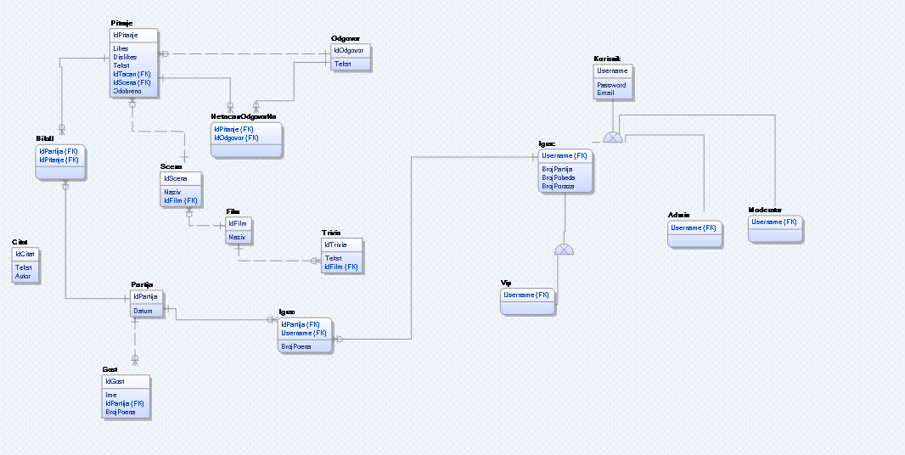

**Šema relacione baze podataka**

PITANJE (IdPitanje, Likes, Dislikes, Tekst, idTacan, IdInsert, Odobreno) ODGOVOR (IdOdgovor, Tekst)

NETACANODGOVORNA (IdPitanje, IdOdgovor)

SCENA (IdInsert, Naziv, IdFilm) BILOU (IdPartija, IdPitanje) CITAT (IdCitat, Tekst, Autor) FILM (IdFilm, Naziv) TRIVIA(IdTrivia, Tekst, IdFilm) PARTIJA(IdPartija, Datum)

IGRAO(IdPartija, Username, BrojPoena)

GOST(IdGost, Ime, IdPartija, BrojPoena) IGRAC(Username, BrojPartija, BrojPobeda, BrojPoraza) VIP(Username)

KORISNIK(Username, Password, Email) ADMIN(Username)

MODERATOR(Username)

**3. Tabele**

**PITANJE :**

Sadrži podatke o pitanju. Pitanje je usko povezano sa insertom I odgovorom na isto, zato su

umetnuta 2 polja koja nose informaciju o tome koji insert I koji odgovor je uparen u okviru pitanja. Polja Likes I Dislikes predstavljaju broj pozitivnih I negatvinih reakcija korisnika na određeno pitanje.

**Name Datatype Is PK Is FK** IdPitanja uniqueid Yes No Likes integer No No Dislikes integer No No Tekst varchar(45) No No IdTacan uniqueid No Yes IdInsert uniqueid No Yes

Odobreno integer No No

**ODGOVOR:**

Sadrži podatke o tačnom odgovoru na postavljeno pitanje (za jedno pitanje veže se tačno jedan tačan odgovor)

**Name Datatype Is PK Is FK**

IdOdgovor uniqueid Yes No

Tekst varchar(40) No No

**NETACANODGOVORNA:**

Sadrži podatke o onim ponuđenim odgovorima koji ne donose pozitivan broj poena nakon njihovog izbora.

**Name Datatype Is PK Is FK** IdOdgovor uniqueid Yes Yes IdPitanje uniqueid Yes Yes

**BILOU:**

Povezuje postavljena pitanja sa partijama u kojima su postavljena.

**Name Datatype Is PK Is FK** IdPitanja uniqueid Yes Yes IdPartija uniqueid Yes Yes

**SCENA:**

Sadrži podatke o insertu koji se pušta u okviru pitanja. Takođe sadrži informaciju o tome iz kojeg filma je insert preuzet, kako bi se lakše vršila pretraga. Lakše pretraživanje traženog inserta vrši uz pomoć polja Naziv.

**Name Datatype Is PK Is FK** IdScene uniqueid Yes No Naziv varchar(20) No No

IdFilm uniqueid No Yes

**FILM:**

Sadrži informacije o filmu iz kojeg je insert preuzet.

**Name Datatype Is PK Is FK**

IdFilm uniqueid Yes No

Naziv varchar(20) No No

**CITAT:**

Sadrži podatke o citatima koji se koriste u okviru igre.

**Name Datatype Is PK Is FK** IdCitat uniqueid Yes No Tekst varchar(50) No No

Autor varchar(50) No No

**TRIVIA:**

Tabela čiji je sadržaj zabavnog karaktera. Sadrži zanimljive informacije o filmu, koje su neposredno ili direktno povezane sa postavljenim pitanjem.

**Name Datatype Is PK Is FK** IdTrivia uniqueid Yes No Tekst varchar(50) No No IdFilm uniqueid No Yes

**PARTIJA:**

Obuhvaćene informacije o samoj partiji.

**Name Datatype Is PK Is FK**

IdPartija uniqueid Yes No

Datum DATE No No

**IGRAO:**

Tabela koja predstavlja konekciju između odigrane partije I registrovanih korisnika koji su participovali u istoj.

Broj poena predstavlja pojedinačni skor, koji je korisnika ostvario po završetku jedne sesije.

**Name Datatype Is PK Is FK** IdPartija uniqueid Yes Yes Username uniqueid Yes Yes

BrojPoena integer No No

**GOST:**

Sadrži informacije o neregistrovanom korisniku koji želi pristupiti igri. Za gosta je neophodno da poseduje informacije o svom imenu (koje pritom ne mora biti jedinstveno), kako bi se u okviru baze partija I ovaj tip korisnika identifikovao na neki način.

**Name Datatype Is PK Is FK** IdGost uniqueid Yes No IdPartija uniqueid No Yes BrojPoena integer No No

Ime varchar(8) No No

**KORISNIK:**

Sadrži informacije o registrovanom korisniku.

**Name Datatype Is PK Is FK** Username varchar(8) Yes No Password varchar(8) No No Email varchar(20) No No

**IGRAČ:**

Sadrži pojedinačne informacije o svakom korisniku koji se u nekom trenutku registrovao u

okviru igre. Informacije su vezane za njegovo učestvovanje u igri.

**Name Datatype Is PK Is FK** Username varchar(8) Yes Yes BrojPartija integer No No BrojPobeda integer No No

BrojPoraza integer No No

**VIP:**

VIP korisnik predstavlja posebnu vrstu registrovanog korisnika, sa određenim beneficijama.

**Name Datatype Is PK Is FK**

Username varchar(8) Yes Yes

**MODERATOR:**

Moderator je posebna vrsta korisnika koja ima pojedine pogodnosti uticaja na bazu, pa ga zbog

toga, treba odvojiti od običnih korisnika.

**Name Datatype Is PK Is FK**

Username varchar(8) Yes Yes

**ADMIN:**

Admin je takođe specijalna vrsta korisnika koja se uveliko razlikuje po svojim mogućnostima

menjanja podataka iz baze.

**Name Datatype Is PK Is FK**

Username varchar(8) Yes Yes